PROJEKT U M O W Y Nr PN/……../19/II/JG
zawarta w dniu ...................... roku
Zamawiający: Dolnośląskie Centrum Onkologii we Wrocławiu
53-413 Wrocław
pl. Hirszfelda 12
NIP: 899-22-28-100
REGON: 000290096
Reprezentowany przez: ..........................................................................

Wykonawca:
NIP: ........................................
REGON: ..............................................
Reprezentowany przez:

§ 1
Podstawa prawna
W wyniku przeprowadzonego postępowania znak: ZP/PN/53/19/II/JG o udzielenie zamówienia publicznego w trybie przetargu nieograniczonego, zgodnie z art. 10, ust.1 ustawy Prawo zamówień publicznych (tekst jednolity Dz. U. z 2018r., poz. 1986 ze zm. zwaną dalej ustawą), zostaje zawarta Umowa następującej treści:

§ 2
Przedmiot umowy
- Przedmiotem Umowy jest dostawa fabrycznie nowego, nieuszkodzonego, nieużywanego, nieregenerowanego sprzętu komputerowego wraz z oprogramowaniem oraz wykonanie usługi polegającej na instalacji urządzeń sieciowych dla Dolnośląskiego Centrum Onkologii we Wrocławiu,
- Szczegółowy opis przedmiotu zamówienia zawiera Załącznik Nr 1 do niniejszej Umowy, stanowiący jej integralną część.
- Obowiązki Wykonawcy wynikające z udzielonej gwarancji należą do przedmiotu Umowy

§ 3
Oświadczenie Wykonawcy
- Wykonawca oświadcza, że jest uprawniony oraz posiada niezbędną wiedzę i doświadczenie do pełnej realizacji przedmiotu Umowy.
- Wykonawca gwarantuje, że dostarczony w ramach niniejszej Umowy towar jest nowy, nieużywany, wolny od wad, spełniający wymagania określone przez Zamawiającego w Specyfikacji Istotnych Warunków Zamówienia oraz w stanie nadającym się do użytkowania.
- Wykonawca oświadcza, że zapewni autoryzowany nieodpłatny serwis gwarancyjny.
- Wykonawca oświadcza, że dostarczony przedmiot Umowy posiada deklarację zgodności CE, zainstalowane oprogramowania, sterowniki oraz oprogramowanie wewnętrzne w najnowszej dostępnej wersji jest bezpieczny w użytkowaniu, dopuszczony do obrotu na terenie RP i gotowy do użytku zgodnie z jego przeznaczeniem. W wypadku uszkodzenia przez Wykonawcę wcześniej zrealizowanych robót lub istniejącego wyposażenia będzie on obciążony kosztami ich napraw lub wykona je we własnym zakresie ( według wyboru Zamawiającego).
- Przedmiot zamówienia jest wyprodukowany nie wcześniej niż 1 stycznia 2019 roku, jest kompletny, posiada wymagane prawem atesty i certyfikaty, nie wymaga żadnych dodatkowych nakładów i jest gotowy do pracy.
- Wykonawca oświadcza, że sprzęt objęty przedmiotem Umowy nie jest obciążony prawem obligacyjnym ani rzeczowym na rzecz osób trzecich, nie toczy się wobec niego postępowanie egzekucyjne, sądowe, ani przed jakimkolwiek organem orzekającym oraz nie jest przedmiotem zabezpieczenia. Wykonawca oświadcza także, że brak jest jakichkolwiek innych okoliczności mogących ograniczyć prawa Zamawiającego wynikające z niniejszej Umowy.
- Zgodnie z zapisami §10 niniejszej Umowy, Wykonawca oświadcza, że jest uprawniony do udzielenia licencji / sublicencji na użytkowanie oprogramowania oraz posiada prawo do jego sprzedaży i niniejsza Umowa nie narusza praw osób trzecich oraz że przyjmuje wyłączną odpowiedzialność za wszelkie szkody jakie mogą powstać w związku z użytkowaniem sprzętu oraz oprogramowania. Dotyczy to także roszczeń osób trzecich .
- Wykonawca oświadcza, że jego działanie nie stanowi czynu nieuczciwej konkurencji, w szczególności nie narusza tajemnicy przedsiębiorstwa osoby trzeciej.
- Wykonawca zapewnia, że:
- prowadzi i będzie prowadził swoją działalność zgodnie z najwyższymi standardami biznesowymi i nie dokona żadnych czynności, które wpłyną lub mogą wpłynąć niekorzystnie na wizerunek lub renomę Dolnośląskiego Centrum Onkologii we Wrocławiu.
- nie podejmie oraz poczyni starania w celu zapewnienia, aby osoby będące członkami jego zarządu, wspólnikami, dyrektorami, członkami kadry kierowniczej, pracownikami, przedstawicielami lub innymi osobami działającymi na jego rzecz, w związku z niniejszą Umową nie podjęły żadnej działalności, która narażałby Dolnośląskiego Centrum Onkologii we Wrocławiu na ryzyko kar na podstawie przepisów i regulacji obowiązujących w jakichkolwiek odpowiednich jurysdykcjach zabraniających działań korupcyjnych, tj. obiecywania, proponowania, wręczania, żądania, przyjmowania bezpośrednio lub pośrednio korzyści majątkowej, osobistej lub innej lub obietnicy takiej korzyści w zamian za działanie lub zaniechanie działania w toku działalności gospodarczej;
- nie będzie podejmować żadnej innej działalności, która narażałby Dolnośląskiego Centrum Onkologii we Wrocławiu na ryzyko kar wynikających z przepisów prawa i właściwych regulacji.
- Przedmiot Umowy będzie pochodzić z oficjalnych kanałów dystrybucyjnych producenta obejmujących również rynek Unii Europejskiej, zapewniających w szczególności realizację uprawnień gwarancyjnych.
- Wykonawca oświadcza, że oferowany przedmiot Umowy w dniu złożenia oferty nie był przeznaczony przez producenta do wycofania z produkcji lub sprzedaży.
- Wykonawca zobowiązany jest w szczególności do:
- wykonania wszelkich prac niezbędnych do zrealizowania przedmiotu Umowy,
- zapewnienia należytego zabezpieczenia prac w zakresie ochrony mienia, przeciwpożarowej, środowiska i sanitarnej, przepisów bhp,
- zapewnienia odpowiedniego nadzoru i kierownictwa prac,
- informowanie Zamawiającego o przebiegu prac oraz wszystkich istotnych sprawach dotyczących realizacji przedmiotu Umowy,
- w przypadku zniszczenia lub uszkodzenia rezultatów prac lub ich części w toku realizacji prac choćby przypadkowej i niezawinionej, naprawienie ich i doprowadzenie do stanu przed uszkodzeniem lub zniszczeniem,
- wykonanie wszelkich czynności wymaganych dla zapewnienia bezpieczeństwa wykonywanych prac,
- przedmiot Umowy obejmuje również rozładunek sprzętu w miejscu dostawy, wraz z wniesieniem do wskazanych pomieszczeń
- usunięcia na własny koszt wszelkich uszkodzeń powstałych w wyniku działalności Wykonawcy,
- skompletowania atestów, protokołów badań technicznych, przedkładania Zamawiającemu wszystkich niezbędnych dokumentów, potwierdzających prawidłowość wykonanych prac,
- Wyliczenie obowiązków Wykonawcy w pkt 12 ma jedynie charakter przykładowy i nie wyczerpuje całego zakresu zobowiązania Wykonawcy wynikającego z Umowy, a także nie może stanowić podstawy do odmowy wykonania przez Wykonawcę jakichkolwiek czynności niewymienionych wprost w Umowie, a instrumentalnie potrzebnych do należytego wykonania Umowy.
- Wykonawca oświadcza, że sprawdził pod kątem technicznej prawidłowości i kompletności dokumenty stanowiące załączniki do Umowy niezbędne dla jej prawidłowego wykonania oraz oświadcza, iż nie stwierdził żadnych błędów, sprzeczności lub braków, które mogą wpłynąć na należyte wykonanie przedmiotu Umowy.
- Wykonawca ponosi odpowiedzialność za wszelkie działania i zaniechania osób, przy pomocy, których realizuje przedmiot Umowy, jak za swoje własne.
- Wykonawca przy wykonaniu Umowy zobowiązany jest dochować staranności wynikającej z zawodowego charakteru prowadzonej przez niego działalności.
- Wykonawca zobowiązany jest uczestniczyć w wyznaczonych przez Zamawiającego spotkaniach w jego siedzibie w celu omówienia spraw związanych z realizacją Umowy.
- Strony zobowiązują się do wzajemnego przekazywania sobie niezwłocznie wszelkich informacji mogących mieć wpływ na realizację Umowy. Wykonawca niezwłocznie udzieli odpowiedzi w formie pisemnej na zgłaszane przez Zamawiającego uwagi dotyczące realizacji przedmiotu Umowy, w terminie nie dłuższym niż dwa dni robocze od dnia zgłoszenia uwag.
- Wykonawca związany umową z Zamawiającym, zobowiązany jest do przestrzegania wymagań określonych w systemie zarządzania środowiskowego wg ISO 14001 oraz w systemie zarządzania bezpieczeństwem i higieną pracy PN-N 18001, zgodnie z wymogami określonymi w Załączniku nr 7 do umowy, pt. „Informacja o zagrożeniach wynikających z działalności Dolnośląskiego Centrum Onkologii we Wrocławiu podczas przebywania/wykonywania prac na jego terenie”. Wykonawca zobowiązany jest podpisać w/w załącznik z dniem zawarcia umowy, a Załącznik nr 7a - Oświadczenie o skierowaniu do pracy na ternie DCO – w terminie 2 dni przed przystąpieniem do prac.
- Ubezpieczenie odpowiedzialności cywilnej z tytułu prowadzenia działalności i posiadanego mienia w związku z realizacją Przedmiotu Umowy:
- Wykonawca będzie utrzymywał w ważności przez cały okres realizacji Przedmiotu Umowy, polisę ubezpieczenia Odpowiedzialności Cywilnej z tytułu prowadzenia działalności i posiadania oraz użytkowania mienia (wraz z OC za produkt / wykonaną usługę), która będzie obejmowała swoją ochroną zakres usług i prac wynikający z realizacji niniejszej umowy,
- Umowa ubezpieczenia będzie obejmować odpowiedzialność cywilną deliktową oraz kontraktową z sumą gwarancyjną nie niższą niż 1 000 000 zł na jeden i wszystkie wypadki ubezpieczeniowe. Ubezpieczenie będzie obejmowało również szkody powstałe po przekazaniu Zamawiającemu przedmiotu prac,
- Okres ubezpieczenia polisy będzie trwał do zakończenia okresu gwarancji/ rękojmi za wady.
- Ubezpieczone będą szkody rzeczowe, osobowe wyrządzone osobom trzecim oraz następstwa tych szkód wynikłe w czasie i/lub w związku z wykonywaniem Umowy / wykonywaniem zobowiązań gwarancyjnych związanych z wykonywaniem Umowy. Ochroną ubezpieczeniową zostaną pokryte szkody wynikłe z niniejszej Umowy, tak długo, jak długo roszczenia z tego tytułu nie ulegną przedawnieniu,
- Ubezpieczone będą szkody spowodowane wadą produktu dostarczonego w ramach Umowy.
- Zakres terytorialny ochrony ubezpieczeniowej obejmuje obszar, w ramach którego realizowana będzie Umowa.
- Umowa ubezpieczenia, powinna spełniać następujące wymagania:
    - Wykonawca zobowiązany jest do dostarczenia Zamawiającemu pełnej dokumentacji ubezpieczeniowej (m.in. umów ubezpieczenia oraz warunków ubezpieczenia) potwierdzających spełnienie określonych w niniejszej Umowie wymogów ubezpieczeniowych w momencie podpisania Umowy.
    - W przypadku wydłużenia okresu realizacji Umowy, koszt wszystkich związanych z taką sytuacją koniecznych ubezpieczeń uzupełniających, w tym zawieranych przez Zamawiającego, w szczególności przedłużenia okresu ubezpieczenia, ponosi Wykonawca.
    - Wykonawca stosować się będzie do postanowień umowy ubezpieczenia, w szczególności w zakresie wymogów zachowania bezpieczeństwa (w tym wymogów przeciwpożarowych) i obowiązków informacyjnych wobec ubezpieczyciela. Skutki uchybienia obowiązkom i wymaganiom przewidzianym w polisie przez Podwykonawców obciążają Wykonawcę,
    - W przypadku zajścia wypadku ubezpieczeniowego (ubezpieczonego zdarzenia) - Zamawiający i Wykonawca, udzielają sobie rozsądnej pomocy i współpracować będą przy likwidacji szkody tak, aby ubezpieczeniowy proces likwidacji szkody przebiegał szybko i bez zakłóceń,
    - W razie uchybienia przez Wykonawcę obowiązkom, w tym wynikającym z umów ubezpieczenia, o których mowa wyżej ponosi ona odpowiedzialność wobec drugiej strony z tytułu odmowy lub ograniczenia przez ubezpieczyciela należnego odszkodowania,
    - O ile Zamawiający nie uzna inaczej, Wykonawca będzie dochodził bezpośrednio od ubezpieczyciela roszczeń z tytułu zawartych umów ubezpieczenia. Uprawnionym do otrzymania odszkodowania będzie strona, która ponosi ryzyko uszkodzenia lub utraty mienia dotkniętego szkodą,
    - Odszkodowanie ubezpieczeniowe uzyskane od ubezpieczyciela przez Wykonawcę lub jego Podwykonawcę, może być przeznaczone wyłącznie na usunięcie skutków szkody i przywrócenie stanu sprzed powstania szkody.
§ 3
Podwykonawcy
- Wykonawca jest uprawniony do wykonywania Umowy przy pomocy podwykonawców, o ile wykazał to w ofercie, która stanowi Załącznik nr 3 do Umowy.
- Po podpisaniu Umowy, w terminie3 dni roboczych, Wykonawca przekaże na piśmie szczegółowy zakres prac przewidzianych do realizacji przez podwykonawców wraz ze wskazaniem tych podwykonawców.
- Przed rozpoczęciem prac Wykonawca przedstawi Zamawiającemu do zaakceptowania listę osób, o której mowa w §4 ust. 15 wraz z zaznaczeniem które osoby są reprezentantami podwykonawców.
- Wykonawca zobowiązany jest do poinformowania Zamawiającego na piśmie o każdej zmianie danych dotyczących Podwykonawców, jak również o ewentualnych nowych Podwykonawcach, którym zamierza powierzyć prace w ramach realizacji Umowy.
- Powierzenie wykonania prac Podwykonawcom wymaga każdorazowej zgody Zamawiającego. Wykonawca nie może powierzyć wykonania części lub całości prac będących przedmiotem Umowy osobom trzecim bez pisemnej zgody Zamawiającego. W przypadku wyrażenia takiej zgody Wykonawca ponosi odpowiedzialność za działania tych osób jak za działania własne.
- Informacja o zmianie danych dotyczących Podwykonawców powinna zostać przekazana Zamawiającemu w terminie 2 dnia roboczych od zmiany danych.
- Informacja o zamiarze powierzenia prac nowemu Podwykonawcy powinna zostać przekazana Zamawiającemu nie później niż na 7 dni przed planowanym powierzeniem mu realizacji prac.
- Za niewykonania zobowiązania, o którym mowa w ust. 7, Wykonawca zapłaci Zamawiającemu karę umowną zgodnie z § 8 ust 1 lit d). Niezależnie od powyższego, Zamawiający jest uprawniony do odmowy współdziałania z Podwykonawcą, o udziale którego w wykonaniu Umowy nie uzyskał informacji, do czasu przekazania przez Wykonawcę niezbędnych danych, a opóźnienie w wykonaniu Umowy, powstałe wskutek braku współdziałania z takim Podwykonawcą, stanowi zwłokę Wykonawcy.
- Jeżeli Wykonawca dokonuje zmiany Podwykonawcy, na zasoby którego powoływał się w toku postępowania poprzedzającego zawarcie niniejszej Umowy, Wykonawca zobowiązany jest do wykazania Zamawiającemu, że nowy Podwykonawca spełnia warunki udziału w postępowaniu w stopniu nie mniejszym, niż Podwykonawca dotychczasowy. Zamawiający jest uprawniony do odmowy współdziałania z Podwykonawcą, co do którego Wykonawca nie wykazał spełnienia warunków oraz braku podstaw do wykluczenia, do czasu wykazania przez Wykonawcę ich spełnienia, a opóźnienie w wykonaniu Umowy, powstałe wskutek braku współdziałania z takim Podwykonawcą, stanowi zwłokę Wykonawcy.
- Strony Umowy ustalają, iż Umowa zawarta pomiędzy Wykonawcą a Podwykonawcą, na zawarcie której Zamawiający wyraził zgodę w trakcie wykonywania niniejszej Umowy, powinna odpowiadać warunkom niniejszej Umowy, w szczególności w zakresie terminów oraz wynagrodzenia (które nie może przewyższać wynagrodzenia należnego Wykonawcy od Zamawiającego).
- Wystąpienie o zgodę na zawarcie umowy z dalszymi podwykonawcami winno spełniać wymagania, o których mowa w art. 647(1) Kodeksu cywilnego. Wykonawca zobowiązuje się do natychmiastowego zgłaszania potrzeby zawarcia umowy z nowym podwykonawcą i zobowiązuje się, że do wykonania niniejszej Umowy nie będzie korzystał z dalszych podwykonawców nie wymienionych w niniejszej Umowie lub na zawarcie umowy z którymi Zamawiający nie wyraził zgody.

§ 4
Termin , warunki i założenia realizacji Przedmiotu Umowy
- Strony ustalają, że Przedmiot Umowy zostanie zrealizowany w terminie:
- Etap I: dostawa pozycji od 1 do 29 z załącznika nr 1 Opis przedmiotu zamówienia – do 45 dni kalendarzowych od dnia zawarcia umowy.
- Etap II: realizacja pozycji 30 z załącznika nr 1 Opis przedmiotu zamówienia - do ………………….(max. 75 (słownie: siedemdziesięciu pięciu) dni roboczych od dnia zawarcia umowy.
- Termin uważa się za zachowany jeżeli co najmniej w ostatnim dniu jego upływu strony dokonają odbioru i podpiszą Protokół odbioru końcowego danego Etapu.
- Przedmiot Umowy będzie realizowany na czynnym obiekcie. Wykonawca zobowiązany jest każdorazowo do ustalenia z Zamawiającym terminów realizacji poszczególnych etapów, przy czym wiążące są w tym zakresie decyzje Zamawiającego.
- Dostawa przedmiotu mowy poprzedzona zostanie mailem co najmniej na 3 dni robocze przed jej zrealizowaniem (nr telefonu 71-3689 252) lub e-mail: Krysiak.p@dco.com.pl
- Wykonawca dostarczy Przedmiot Umowy na własny koszt i ryzyko do siedziby Zamawiającego we Wrocławiu, pl. Hirszfelda 12 - Bud. H, III p., pok. nr 308.
- Strony ustalają, że warunkiem dokonania odbioru końcowego jest doręczenie Zamawiającemu:
- kart gwarancyjnych sprzętu,
- licencji oprogramowania,
- dokumentację powykonawczą sieci komputerowej i energetycznej w formie drukowanej (2 egz.) i elektronicznej (1 egz.). Dokumentacja musi zawierać opis techniczny, schematy montażowe punktu dystrybucyjnego i rozdzielnic elektrycznych, schematy ideowe obu instalacji oraz plany na rzutach poziomych oraz pomiary sieci elektrycznej i logicznej.
- protokół z pomiarów sieci logicznej oraz dokument potwierdzający dokonanie przez producenta kalibracji miernika (nie starszy niż 12 miesięcy); pomiary należy dokonać zgodnie z kategorią i wytycznymi producenta systemu z zastosowaniem norm polskich lub europejskich.
- protokół z pomiarów dedykowanej sieci elektrycznej; używane przyrządy pomiarowe muszą posiadać aktualną legalizację metrologiczną.
- oraz inne dokumenty, standardowo przekazywane przez producenta/ów Przedmiotu Umowy dla zapewnienia Zamawiającemu prawidłowej eksploatacji i zabezpieczenia go przed roszczeniami ze strony osób trzecich z tytułu naruszenia praw autorskich, patentowych, znaku towarowego, licencji lub innych.
- Przekazanie i odbiór Przedmiotu Umowy zostanie dokonany w obecności przedstawicieli stron
- Do pisemnego zgłoszenia gotowości do odbioru Wykonawca załącza dokumenty określone w pkt 6.
- Strony postanawiają, że z czynności odbioru danego Etapu będzie spisany „Protokół odbioru końcowego Etapu” zawierający podstawowe dane odnoszące się do Umowy oraz istotne ustalenia dokonane w toku czynności odbiorowych, w szczególności:
- oznaczenie osób uczestniczących w odbiorze i charakteru tego uczestnictwa,’
- oznaczenie miejsca prowadzenia czynności odbiorowych,
- datę rozpoczęcia i zakończenia czynności odbiorowych,
- wykaz dokumentów przekazanych Zamawiającemu,
- stwierdzenia o:
- bezusterkowym odbiorze końcowym będącym potwierdzeniem prawidłowego wykonania Przedmiotu Umowy odnośnie danego Etapu i zakończenia odbioru końcowego danego Etapu w dacie dokonania przez Zamawiającego (komisję odbiorową) tego potwierdzenia,
- odmowie dokonania odbioru z podaniem powodów takiej odmowy. Zamawiający wyznacza nowy termin na podpisanie Protokołu odbioru końcowego Etapu – po usunięciu wad stwierdzonych podczas czynności odbiorowych.
f) ewentualne oświadczenia lub wyjaśnienia Wykonawcy związane z czynnościami odbiorowymi,
g) podpisy członków komisji odbiorowej.
- Wykonawca zobowiązany jest do zawiadomienia Zamawiającego o usunięciu wad oraz do żądania wyznaczenia terminu na odbiór zakwestionowanych uprzednio prac jako wadliwych.
- Jeśli w toku czynności odbiorowych stwierdzone zostaną przez Zamawiającego wady:
- Jeśli wady nie nadają się do usunięcia lub/i jeśli wady uniemożliwiają korzystanie z przedmiotu odbioru zgodnie z przeznaczeniem, Zamawiający może żądać od Wykonawcy wykonania wadliwej części Przedmiotu Umowy po raz drugi,
- Jeśli wady nie nadają się do usunięcia, lecz nie uniemożliwiają korzystanie z przedmiotu odbioru zgodnie z jego przeznaczeniem Zamawiający może obniżyć Wykonawcy wynagrodzenie odpowiednio do utraconej wartości technicznej i użytkowej Przedmiotu Umowy.
- W przypadku, gdy Wykonawca nie usunie lub nie naprawi wad w wykonaniu Przedmiotu Umowy, opisanych w „Protokole odbioru końcowego Etapu” w terminie wyznaczonym przez Zamawiającego, Zamawiający ma prawo na koszt Wykonawcy zlecić wykonanie naprawy wad innemu podmiotowi, bez konieczności wcześniejszego powiadamiania Wykonawcy.
- Do czasu podpisania protokołu odbioru końcowego Przedmiotu Umowy, ryzyko utraty i uszkodzenia Przedmiotu Umowy, o którym mowa w § 2 ponosi Wykonawca.
- Osobami upoważnionymi do odbioru Przedmiotu Umowy i podpisania protokołu odbioru danego Etapu Umowy ze strony Zamawiającego są:
- Piotr Krysiak, tel 71 36 89 252 adres mailowy krysiak.p@dco.com.pl
- Osobami upoważnionymi do odbioru Przedmiotu Umowy i podpisania Protokołu odbioru końcowego danego Etapu ze strony Wykonawcy są:
- ..............................................., tel…………………, adres mailowy…………………
- ................................................, tel……………….., adres mailowy………………..
- W uzasadnionych przypadkach Zamawiający może wnioskować o zmianę osoby wskazanej przez Wykonawcę i biorącej udział we wdrożeniu zintegrowanego systemu e-usług. Zgoda na zmianę osoby nie zostanie odmówiona bez podania uzasadnionej przyczyny.
- Wykonawca może zaproponować Zamawiającemu zmianę osób o których mowa powyżej. Zmiana tych osób, nie powoduje zmiany Umowy, a wymaga jedynie złożenia pisemnej propozycji zmiany i wskazania osoby odpowiedzialnej za wykonywanie określonych prac z wskazaniem jej kwalifikacji, a następnie pisemnej akceptacji Zamawiającego, z zastrzeżeniem, że osoby te posiadają kwalifikacje i doświadczenie takie same lub wyższe od wymaganych w SIWZ w ramach warunków udziału w postępowaniu lub wykazanych w ramach kryterium oceny ofert dot. kwalifikacji zawodowych lub doświadczenia osób wyznaczonych przez Wykonawcę do realizacji przedmiotu zamówienia (umowy) – jeśli dotyczy. Zmiana tych osób wymaga podania przez Wykonawcę pisemnego uzasadnienia. Zgoda na zmianę osoby nie zostanie odmówiona bez podania uzasadnionej przyczyny.
- Podpisanie przez Zamawiającego Protokołu końcowego odbioru danego Etapu Przedmiotu Umowy nie wyklucza dochodzenia roszczeń z tytułu rękojmi i gwarancji w przypadku wykrycia wady Przedmiotu Umowy w terminie późniejszym.

§ 5
Wynagrodzenie
- Za wykonanie Przedmiotu Umowy Zamawiający zapłaci Wykonawcy wynagrodzenie w wysokości:
netto: ......................... zł
słownie: .......................................................................... zł
+ podatek VAT tj. .............. VAT ........................................zł
razem brutto: ........................................... zł
słownie: ......................................................................... zł
w tym:
- za realizację Etapu I:
netto: ......................... zł
słownie: .......................................................................... zł
+ podatek VAT tj. .............. VAT ........................................zł
razem brutto: ........................................... zł
słownie: ......................................................................... zł
- za realizację Etapu II:
netto: ......................... zł
słownie: .......................................................................... zł
+ podatek VAT tj. .............. VAT ........................................zł
razem brutto: ........................................... zł
słownie: ......................................................................... zł

Ceny jednostkowe znajdują się w Załączniku nr 2 do niniejszej Umowy- „Arkusz Asortymentowo-Cenowy”.

- Oferowane wynagrodzenie brutto obejmuje:
    - cenę netto Przedmiotu Umowy,
    - podatek VAT,
    - koszty transportu krajowego i zagranicznego,
    - koszty ubezpieczenia towaru w kraju i zagranicą,
    - opłaty celne i graniczne jeśli takie wystąpią,
    - koszty dostawy,
    - koszty wniesienia na miejsce wskazane przez Zamawiającego,
    - koszty instalacji ,
    - koszty konfiguracji ,
    - koszty oprogramowania,
oraz wszelkie inne koszty niewymienione w ust. 1 oraz ust 2, a konieczne do wykonania Przedmiotu Umowy określonego w § 2.
- Wynagrodzenie określone w ust. 1 jest wynagrodzeniem maksymalnym dla zakresu rzeczowego zamówienia.
- Podstawą do wystawienia faktury za wykonanie danego Etapu, jest podpisany przez strony bezusterkowy Protokół odbioru końcowego Etapu, o którym to Protokole mowa w §4.
- Zapłata za realizację przedmiotu zamówienia nastąpi w złotych polskich, przelewem na rachunek bankowy Wykonawcy w terminie do 60 dni od daty przedłożenia Zamawiającemu prawidłowo wystawionej faktury.
- Faktury w formie papierowej należy przesyłać na adres Zamawiającego – pl. Hirszfelda 12, 53-413 Wrocław.
- Zamawiający dopuszcza również możliwość otrzymywania od Wykonawcy e-faktur. W takiej sytuacji, na jego wniosek, w trybie roboczym, prześle Wykonawcy wszystkie informacje dot. procedury.
- Koszty obsługi bankowej powstałe w banku Zamawiającego pokrywa Zamawiający, koszty obsługi bankowej powstałe poza bankiem Zamawiającego pokrywa Wykonawca.
- Wykonawca nie może bez zgody podmiotu, który utworzył Dolnośląskie Centrum Onkologii we Wrocławiu dokonać jakiejkolwiek czynności prawnej mającej na celu zmianę wierzyciela Dolnośląskiego Centrum Onkologii we Wrocławiu – art. 54 ust. 5 i 6 ustawy z dnia 15.04.2011 r. o działalności leczniczej – Dz. U. 2018 r. poz. 2190 z późn. zm).

§ 6
Gwarancja
- Wykonawca udziela Zamawiającemu gwarancji na Przedmiot Umowy:
- …………………….miesięcy dla sprzętu komputerowego i oprogramowania,
- ………………….. miesięcy na sieć strukturalną i dedykowaną sieć elektryczną.
- Gwarancja biegnie od daty obustronnego podpisania przez strony Protokołu końcowego odbioru Przedmiotu Umowy.
- Odpowiedzialność z tytułu gwarancji obejmuje zarówno wady powstałe z przyczyn tkwiących w sprzęcie i oprogramowaniu objętym przedmiotem zamówienia w chwili dokonania jego odbioru przez Zamawiającego, jak i wszelkie inne wady fizyczne urządzeń i oprogramowania, powstałe z przyczyn, za które Wykonawca lub inny gwarant ponosi odpowiedzialność, pod warunkiem, że wady te ujawnią się w okresie obowiązywania gwarancji.
- Wykonawca w okresie gwarancji usunie na własny koszt i we własnym zakresie zgłoszone przez Zamawiającego wady i usterki na następujących warunkach:
- czas reakcji serwisu – 2 dni robocze od momentu zgłoszenia faxem na nr…………………………..lub mailem na adres:…………………………………………,
- czas naprawy nie może przekroczyć 14 dni kalendarzowych.
- W razie usuwania usterki, awarii lub innej nieprawidłowości trwającej dłużej niż 14 dni kalendarzowych Wykonawca zapewnia na swój koszt wstawienie sprzętu zastępczego wolnego od wad tej samej klasy lub wyższej od sprzętu wadliwego. Dostarczenie i uruchomienie takiego sprzętu zastępczego powoduje, że nie jest naliczana kara umowna za przekroczenie czasu naprawy, pod warunkiem że przekroczenie czasu naprawy będzie nie dłuższe niż 30 dni; po przekroczeniu tego terminu kara będzie naliczana za cały okres trwania opóźnienia; nie dotyczy oprogramowania, do którego zastosowanie mają warunki gwarancji producenta;
- Dostarczenie sprzętu zastępczego wolnego od wad tej samej klasy lub wyższej od sprzętu wadliwego uważane jest za usunięcie wady.
- Naprawa następuje w siedzibie Zamawiającego. W przypadku konieczności transportu do warsztatu naprawczego lub producenta wykonawca zapewnia transport w obie strony i ponosi jego koszt i ryzyko. W przypadku napraw przekraczających 14 dni kalendarzowych, gwarancja ulega przedłużeniu o dodatkowe dni naprawy.
- Zamawiający ma prawo do samodzielnej zmiany konfiguracji dostarczonych komputerów bez utraty gwarancji. Dostęp do elementów komputera nie może być ograniczony plombami.
- W przypadku naprawy gwarancyjnej sprzętu komputerowego, Wykonawca zobowiązany jest zabezpieczyć dane znajdujące się na dyskach w tym w sposób uniemożliwiający dostęp do danych osób trzecich.
- W przypadku konieczności wykonania naprawy w serwisie Wykonawcy, Wykonawca zapewni na własny koszt odbiór sprzętu do naprawy i jego dostawę po dokonaniu naprawy oraz dostarczenie sprzętu zastępczego na czas naprawy.
- Ze względu na obowiązujące przepisy związane z ochroną danych osobowych, Zamawiający zastrzega sobie prawo do wymontowania i zatrzymania dysku twardego lub innych nośników danych w przypadku konieczności wykonania naprawy w zewnętrznym serwisie Wykonawcy.
- Wykonawca jest odpowiedzialny wobec Zamawiającego za wady zmniejszające wartość Przedmiotu Umowy. Taka sama odpowiedzialność obciąża Wykonawcę w przypadku, gdy w Przedmiocie Umowy wystąpią wady powodujące ograniczenie celów, dla których przedmiot umowy miał służyć.
- Zamawiający zastrzega sobie prawo do zlecenia prac związanych z usunięciem wady innemu wykonawcy ( wykonanie zastępcze) jeżeli Wykonawca nie zrealizuje tych czynności w ustalonych terminach i obciążenia Wykonawcy kosztami prac usunięcia wady (odszkodowanie), bez obowiązku powiadamiania Wykonawcy go o zleceniu takiej usługi. Zamawiający jest zobowiązany do wyznaczania Wykonawcy dodatkowego terminu - 3 dni roboczych - do wykonania niezrealizowanej w terminie usługi. Obowiązek zapłaty odszkodowania będzie spełniony przez Wykonawcę w terminie 14 dni kalendarzowych od daty otrzymania wezwania do zapłaty. Wykonawca wyraża zgodę na dokonanie potrącenia z zabezpieczenia o którym mowa w § 14 lub z wynagrodzenia, o którym mowa w § 5 ewentualnego odszkodowania.
- W przypadku powtarzających się napraw tego samego sprzętu lub urządzenia lub ich elementu, w ilości trzech napraw tego samego sprzętu lub urządzenia lub ich elementu, Wykonawca zobowiązany jest do wymiany wadliwego sprzętu lub urządzenia na oryginalny i fabrycznie nowy lub fabrycznie odnowiony, za który Wykonawca bierze odpowiedzialność jak za fabrycznie nowy, w terminie 7 dni kalendarzowych od pisemnego potwierdzenia przez serwis konieczności kolejnej naprawy tego samego sprzętu lub urządzenia.
- W okresie objętym gwarancją, w przypadku trzech nieskutecznych napraw, o których mowa w ust 14 powyżej, Wykonawca wymieni dostarczone urządzenie lub sprzęt na nowy, nie później niż w terminie 7 dni kalendarzowych od dnia zgłoszenia.
- Wykonawca zobowiązuje się, że każdy nowy sprzęt, o którym mowa w ust. 14 będzie o takich samych parametrach i standardach, jak sprzęt, który opisuje Załącznik Nr 1 do Umowy, lub innych, uzgodnionych z Zamawiającym, ale o nie gorszym standardzie i pożądanej przez Zamawiającego funkcjonalności i wydajności.
- Naprawa sprzętu lub urządzenia w trakcie usuwania wady powoduje wydłużenie terminu gwarancji o czas trwania niesprawności urządzenia lub sprzętu liczony w dniach od następnego dnia roboczego po zgłoszeniu awarii do dnia zakończenia naprawy łącznie z tym dniem (czas przestoju). Każdorazowa wymiana sprzętu, elementu lub urządzenia na nowy powoduje, ze okres gwarancji biegnie dla niego od nowa.
- Wykonawca jest zobowiązany do odbioru i utylizacji na swój koszt sprzętu podlegającego wymianie, z wyjątkiem nośników informacji, które w każdym przypadku pozostają u Zamawiającego, chyba że Zamawiający zdecyduje inaczej, informując o tym Wykonawcę.
- Nie później niż w ostatnim dniu obowiązywania gwarancji i rękojmi zostanie przeprowadzony odbiór gwarancyjny. Odbiór gwarancyjny służy potwierdzeniu usunięcia wszystkich wad ujawnionych w okresie rękojmi i gwarancji i potwierdzeniu wypełnienia przez Wykonawcę wszystkich obowiązków wynikających z niniejszej Umowy.
- Z odbioru ostatecznego sporządza się Protokół odbioru ostatecznego.
- Jeżeli podczas odbioru gwarancyjnego okaże się, że nie zostały usunięte wszystkie wady, co skutkuje niemożliwością użytkowania przedmiotu niniejszej Umowy, Zamawiający przerywa odbiór gwarancyjny, a Wykonawca jest zobowiązany przedłuż gwarancji w stosunku do sprzętu, w którym wykryto wady, na nowy okres wskazany w ust. 1. Zamawiający wyznacza nowy (inny) termin odbioru gwarancyjnego do upływu którego Wykonawca jest zobowiązany usunąć wady.
- Wykonawca oświadcza, że udzielona gwarancja nie ogranicza w szczególności praw Zamawiającego do:
- powierzania sprzętu wraz z oprogramowaniem, stanowiących Przedmiot Umowy, osobom trzecim, celem ich instalacji i konserwacji w miejscu eksploatacji;
- przenoszenia dostarczanego sprzętu wraz z oprogramowaniem do innych lokalizacji;
- instalowania i wymiany, w zakupionym sprzęcie kart i urządzeń (np. sterowników sieci, dysków), zgodnie z zasadami sztuki informatycznej przez wykwalifikowany personel.

§7

Rękojmia za wady fizyczne i prawne
- Wykonawca jest odpowiedzialny z tytułu rękojmi za wady Przedmiotu Umowy.
- Zamawiający może wykonywać uprawnienia z tytułu rękojmi za wady Przedmiotu Umowy, niezależnie od uprawnień wynikających z gwarancji.
- Wykonawca jest odpowiedzialny względem Zamawiającego za wszelkie wady fizyczne i wady prawne dostarczonego sprzętu i oprogramowania, w tym za ewentualne roszczenia osób trzecich, w szczególności wynikające z naruszenia praw własności intelektualnej lub przemysłowej.
- Wykonawca zwalnia Zamawiającego od ewentualnych roszczeń osób trzecich wynikających z naruszenia praw, o których mowa w ust. 3 niniejszego paragrafu.
- W przypadku wystąpienia przeciwko Zamawiającemu przez osoby trzecie z roszczeniami wynikającymi z naruszenia ich praw, o których mowa w ust.1, Wykonawca zobowiązuje się do ich zaspokojenia i zwolnienia Zamawiającego od obowiązku świadczeń z tego tytułu.
- W przypadku dochodzenia na drodze sądowej przez osoby trzecie roszczeń wynikających z naruszenia ich praw, o których mowa w ust.3 przeciwko Zamawiającemu, Wykonawca będzie zobowiązany do przystąpienia w procesie do Zamawiającego i podjęcia wszelkich czynności w celu zwolnienia Zamawiającego z udziału w sprawie.
- W przypadku zgłoszenia przez osobę trzecią roszczeń związanych ze zgodnym z niniejszą Umową wykonywaniem praw własności intelektualnej lub przemysłowej w niej określonych, Wykonawca zobowiązuje się do niezwłocznego wyjaśnienia zaistniałej sytuacji oraz do wystąpienia przeciwko takim roszczeniom na własny koszt i ryzyko oraz zaspokojenia tych roszczeń w sytuacji, gdy ich zasadność zostanie potwierdzona prawomocnym wyrokiem sądu, jak również do zwrócenia Zamawiającemu całości kosztów pokrytych przez niego oraz wszelkich wydatków i opłat, włącznie z kosztami postępowania sądowego, poniesionymi przez Zamawiającego w celu odparcia roszczeń w niniejszym zakresie.
- W przypadku zgłoszenia wobec Zamawiającego przez osoby trzecie roszczeń związanych ze zgodnym z niniejszą Umową wykonywaniem praw własności intelektualnej lub przemysłowej w niej określonych, Wykonawca zobowiązuje się do udzielania Zamawiającemu wszelkich informacji niezbędnych do wyjaśnienia zaistniałej sytuacji.
- Wykonawca jest odpowiedzialny względem Zamawiającego za to, że jest uprawniony do wprowadzania do obrotu oprogramowania zainstalowanego na dostarczonym sprzęcie oraz za to, że Zamawiający wskutek zawarcia Umowy będzie upoważniony do korzystania z wszelkiego oprogramowania dostarczonego wraz ze sprzętem.
- Okres rękojmi wynosi:
a) 24 miesiące dla sprzętu komputerowego i oprogramowania,
b) 24 miesiące na sieć strukturalną i dedykowaną sieć elektryczną.
i zaczyna biec od dnia podpisania Protokołu odbioru końcowego, o którym mowa w § 4 Umowy.
- W przypadku stwierdzenia wad w jakości odebranego przez Zamawiającego Przedmiotu Umowy Zamawiający przekaże Wykonawcy pisemne oświadczenie ze wskazaniem zastrzeżeń.
- Wykonawca zobowiązuje się Przedmiot Umowy, w którym stwierdzono wady w jakości wymienić i dostarczyć Przedmiot Umowy wolny od wad, zgodnie z przedstawioną ofertą i zawartą Umową, na swój koszt (łącznie z kosztami transportu i dojazdu) najdalej w ciągu 7 dni roboczych od dnia złożenia przez Zamawiającego pisemnego oświadczenia ze wskazaniem zastrzeżeń. W przypadku konieczności sprowadzenia sprzętu wolnego od wad spoza granicy RP – termin ten wynosi do 4 tygodni. W tym przypadku okres rękojmi biegnie na nowo od chwili dostarczenia.
- Zamawiający zastrzega sobie prawo do zlecenia prac związanych z usunięciem wady innemu wykonawcy, jeżeli Wykonawca nie zrealizuje tych czynności w ustalonych terminach i obciążenia Wykonawcy kosztami prac usunięcia wady (odszkodowanie) bez obowiązku powiadamiania Wykonawcy go o zleceniu takiej usługi oraz z obowiązkiem wyznaczania Wykonawcy dodatkowego terminu - 3 dni roboczych - do wykonania niezrealizowanej w terminie usługi. Obowiązek zapłaty odszkodowania będzie spełniony przez Wykonawcę w terminie 14 dni kalendarzowych od daty otrzymania wezwania do zapłaty. Wykonawca wyraża zgodę na dokonanie potrącenia z wynagrodzenia, o którym mowa w § 5 ewentualnego odszkodowania.
- Wykonawca zobowiązuje się, że każdy nowy sprzęt, o którym mowa w ust. 12, będzie o takich samych parametrach i standardach, jak sprzęt, który opisuje Załącznik Nr 1 do Umowy, lub innych, uzgodnionych z Zamawiającym, ale o nie gorszym standardzie i pożądanej przez Zamawiającego funkcjonalności i wydajności.

§ 8
Kary umowne
- Wykonawca zapłaci Zamawiającemu kary umowne za:

- opóźnienie w wykonaniu Przedmiotu Umowy w wysokości 1 000 zł za każdy rozpoczęty dzień opóźnienia. Jeżeli opóźnienie będzie trwała dłużej niż 20 dni to Zamawiający ma prawo do odstąpienia od Umowy z przyczyn lezących po stronie wykonawcy i zastosowania kary wynikającej z zapisu ust. 1. lit c) niniejszego paragrafu .
- za opóźnienie w usunięciu wad stwierdzonych przy odbiorze końcowym, odbiorze gwarancyjnym lub w okresie gwarancji i rękojmi - w wysokości 300 zł za każdy rozpoczęty dzień opóźnienia, liczony od dnia wyznaczenia terminu przez Zamawiającego na usunięcie wad, jeśli opóźnienie trwało nie dłużej niż 14 dni i 400 zł za każdy następny dzień opóźnienia.
- za odstąpienie przez Zamawiającego od Umowy z powodu okoliczności, za które odpowiada Wykonawca w wysokości 20% wynagrodzenia brutto Wykonawcy.
- Za naruszenie przez Wykonawcę obowiązków określonych w § 3 ust 7 w wysokości 1 000 zł za każdy przypadek naruszenia;
- Strony ustalają, że niezależnie od kar umownych, będą mogły dochodzić odszkodowania przewyższającego kary umowne do wysokości szkody rzeczywistej.
- W razie nie uregulowania przez Zamawiającego płatności w wyznaczonym terminie, Wykonawca ma prawo żądać zapłaty odsetek na zwłokę w wysokościach ustawowych.
- W razie wystąpienia istotnej zmiany, powodującej, że wykonanie Umowy nie leży w interesie publicznym, czego nie można było przewidzieć w chwili zawarcia umowy, Zamawiający może odstąpić od Umowy w terminie 30 dni od powzięcia wiadomości o powyższych okolicznościach. W powyższym przypadku Wykonawca może żądać jedynie wynagrodzenia należnego mu z tytułu wykonania części Umowy.
- Zamawiający może, bez konieczności dokonywania zawiadomienia przez Zamawiającego, dokonać potrącenia którejkolwiek z należnych mu kwot, wedle swojego wyboru, z przysługującego Wykonawcy całkowitego wynagrodzenia, o którym mowa w § 5 Umowy lub z jakiejkolwiek innej należności przysługującej Wykonawcy od Zamawiającego z innego tytułu. Wykonawca wyraża zgodę na takie potrącenie.
- W przypadku zaistnienia szkody przewyższającej wysokość którejkolwiek kwoty lub kwot łącznie, określonych w niniejszym paragrafie, Zamawiający jest uprawniony do dochodzenia odszkodowania na zasadach ogólnych określonych w Kodeksie cywilnym.
- Kary umowne mogą być naliczane równolegle z różnych tytułów, o których mowa w niniejszym paragrafie.
- Łączna wartość kar naliczonych Wykonawcy z tytułu wykonania Przedmiotu Umowy nie może być wyższa niż 100% wartości wynagrodzenia brutto, o którym mowa w § 5.

§ 9
Odstąpienie od umowy
- Oprócz wypadków wymienionych w treści Kodeksu cywilnego Zamawiającemu przysługuje prawo odstąpienia od umowy w następujących sytuacjach:
- w razie zaistnienia istotnej zmiany okoliczności powodującej, że wykonanie Umowy w całości lub w jej części nie leży w interesie publicznym, czego nie można było przewidzieć w chwili jej zawarcia,
- z przyczyn leżących po stronie Wykonawcy, gdy zostanie wszczęte postępowanie zmierzające do ogłoszenia upadłości, rozwiązania firmy Wykonawcy lub wszczęte zostanie postępowanie układowe z wniosku Wykonawcy,
- z przyczyn leżących po stronie Wykonawcy, gdy zostanie wydany nakaz zajęcia majątku Wykonawcy,
- z przyczyn leżących po stronie Wykonawcy, gdy Wykonawca nie przystąpił do realizacji Przedmiotu Umowy bez uzasadnionych przyczyn oraz nie kontynuuje robót pomimo wezwania Zamawiającego złożonego na piśmie,
- z przyczyn leżących po stronie Wykonawcy, w przypadkach nie wywiązania się lub niewłaściwego wywiązania się z obowiązków umownych.

- Zamawiający będzie mógł odstąpić od Umowy z przyczyn określonych w ust. 1 lit a) w terminie 30 dni kalendarzowych od powzięcia wiadomości o powyższych przyczynach. W takim przypadku Wykonawca może żądać jedynie wynagrodzenia należnego mu z tytułu wykonania części umowy.
- Zamawiający będzie mógł odstąpić od Umowy z przyczyn określonych w ust. 1 lit b) - e) i naliczyć odpowiednią karę Umowną, w terminie 30 dni kalendarzowych od powzięcia wiadomości o okolicznościach stanowiących podstawę odstąpienia, bądź od bezskutecznego upływu terminu wskazanego w wezwaniu Zamawiającego do kontynuowania prac. Odstąpienie powinno być dokonane w formie pisemnej pod rygorem nieważności i zawierać uzasadnienie obejmujące opis podstaw jego dokonania. Odstąpienie uznaje się za skuteczne z chwilą doręczenia Wykonawcy w sposób zwyczajowo przyjęty dla potrzeb wykonania Umowy, w stosunkach pomiędzy Zamawiającym i Wykonawcą.
- W wypadku odstąpienia od Umowy przez Wykonawcę oraz Zamawiającego - w terminie 7 dni kalendarzowych od daty odstąpienia od umowy Wykonawca przy udziale Zamawiającego sporządzi szczegółowy protokół inwentaryzacji dotychczas zrealizowanego przedmiotu Umowy według stanu na dzień odstąpienia.
- W przypadku odstąpienia od Umowy, Wykonawcy przysługuje wynagrodzenie wyłącznie za odebrane i wykonane prace i dostawy według stanu na dzień odstąpienia od Umowy.

§ 10
Prawa autorskie/licencja
- Z dniem podpisania Protokołu Odbioru Końcowego dla poszczególnych Etapów, w ramach całkowitego wynagrodzenia, o którym mowa w § 5, ust.1 Umowy, Wykonawca udziela Zamawiającemu bezterminowej, nieograniczonej licencji/sublicencji na korzystanie przez Zamawiającego z oprogramowania i dokumentacji, o którym mowa w Załączniku 1 do niniejszej Umowy, co najmniej na następujących polach eksploatacji:
    - korzystanie w ramach wszystkich funkcjonalności w dowolny sposób przez użytkowników Zamawiającego, wszelkie postacie zwielokrotnienia, w tym trwałe lub czasowe zwielokrotnienie oprogramowań w całości lub w części, jakimikolwiek środkami i w jakiejkolwiek formie, także w zakresie, w którym dla wprowadzania, wyświetlania, stosowania, przekazywania i przechowywania oprgramowań, niezbędne jest ich zwielokrotnienie,
    - wprowadzanie i zapisywanie w pamięci komputerów oraz systemów którymi dysponuje Zamawiający,
    - odtwarzanie,
    - wszelkie modyfikacje, w tym tłumaczenie, przystosowywanie, zmiany układu lub jakiekolwiek inne zmiany w programie komputerowym
    - wszelkie formy rozpowszechniania, utrwalanie trwałe lub czasowe, całości lub poszczególnych elementów na dowolnych nośnikach,
    - instalowanie i deinstalowanie pod warunkiem zachowania liczby udzielonych licencji,
    - sporządzanie kopii zapasowej (kopii bezpieczeństwa) nośników,
    - korzystanie z produktów powstałych w wyniku eksploatacji oprogramowania, w szczególności danych, raportów, zestawień oraz innych dokumentów kreowanych w ramach tej eksploatacji oraz modyfikowania tych produktów i dalszego z nich korzystania.
- Ponadto z chwilą odbioru oprogramowania Wykonawca każdorazowo przenosi na Zamawiającego za wynagrodzeniem określonym w § 5 Umowy, na czas nieoznaczony i na terytorium całego świata, prawo zezwalania na wykonywanie zależnych praw autorskich poprzez rozporządzenie i korzystanie z oprogramowań na wszystkich polach eksploatacji wymienionych w ust 1 powyżej.
- W terminie 45 dni od daty zawarcia Umowy, Wykonawca przekaże Zamawiającemu certyfikat licencyjny wraz z nośnikiem, na którym będzie utrwalone oprogramowanie oraz dokumentacja użytkowa do oprogramowania.
- W przypadku dostarczenia przez Wykonawcę w ramach realizacji Umowy, oprograowań stworzonych przez osoby trzecie lub co do których majątkowe prawa autorskie przysługują osobom trzecim, Wykonawca zobowiązuje się udzielić licencji lub zapewnić udzielenia licencji do takich oprogramowań przez podmiot do tego uprawniony. Powyższa licencja będzie udzielana na standardowych warunkach producenta takich oprogramowań, jednakże muszą one zapewniać Zamawiającemu co najmniej prawo do korzystania z oprogramowań, jak zostało określone w ust. 1 niniejszego paragrafu.
- Wykonawca zobowiązuje się, że z chwilą dostarczenia oprogramowań poinformuje Zamawiającego, czy dane oprogramowanie jest objęte prawami autorskimi podmiotów trzecich oraz niezwłocznie przedstawi Zamawiającemu nazwę i siedzibę podmiotu jaki będzie udzielał licencji na dane oprogramowanie oraz przekaże Zamawiającemu warunki licencyjne korzystania z takiego oprogramowania.
- W przypadku licencji na korzystanie z oprogramowania osób trzecich, Wykonawca zobowiązuje się, że Zamawiający nie utraci - z przyczyn niezależnych od Zamawiającego - praw niezbędnych do korzystania z takiego oprogramowania przez cały okres obowiązywania Umowy licencyjnej, a w wypadku, gdyby takie zdarzenie miało miejsce Wykonawca w ramach otrzymanego z tytułu niniejszej Umowy wynagrodzenia dostarczy i wdroży zamienne oprogramowania.
- Wykonawca oświadcza, że korzystanie przez Zamawiającego z oprogramowań i innych wyników prac Wykonawcy, oraz wytworzonych przez niego produktów, w tym elementów autorskich i dokumentacji oraz z innych dóbr niematerialnych wskazanych w niniejszej Umowie, o ile będzie dokonywane zgodnie z postanowieniami Umowy, odpowiednimi warunkami licencyjnymi i dokumentacją techniczną Produktów:
a) nie będzie naruszało przepisów prawa na dzień zawarcia umowy w oraz praw osób trzecich w szczególności w zakresie praw autorskich, praw własności przemysłowej, prawem chronionych dóbr osobistych lub majątkowych, praw z rejestracji wzorów przemysłowych oraz praw ochronnych na znaki towarowe lub innych praw osób trzecich,
b) nie spowoduje naruszenia praw, warunków licencji, warunków gwarancji lub serwisu oprogramowania wchodzących w zakres infrastruktury Zamawiającego, w szczególności oprogramowania systemowego eksploatowanego przez Zamawiającego na dzień zawarcia Umowy lub nabytego podczas realizacji Umowy, jeżeli Wykonawca miał wiedzę lub Zamawiający poinformował go o powyższych warunkach lub miejscu ich udostępnienia .
- Jeżeli Zamawiający poinformuje Wykonawcę o jakichkolwiek roszczeniach osób trzecich zgłaszanych wobec Zamawiającego odnośnie przedmiotu Umowy, w związku z nieprawdziwością oświadczenia Wykonawcy, o którym mowa w pkt. 12 powyżej, Wykonawca podejmie działania mające na celu zażegnanie sporu i poniesie w związku z tym wszelkie koszty, w tym koszty zastępstwa procesowego, od chwili zgłoszenia roszczenia oraz całkowite koszty odszkodowań w razie ich prawomocnego zasądzenia. W szczególności w razie wytoczenia przeciwko Zamawiającemu powództwa z tytułu naruszenia praw osób trzecich, Wykonawca wstąpi do postępowania w charakterze strony pozwanej, a w razie braku takiej możliwości wystąpi z interwencją uboczną po stronie Zamawiającego. Strony nie będą podejmowały jakichkolwiek działań, które zmierzałyby do zawarcia ugody, lub mogłyby stanowić uznanie roszczeń osoby trzeciej, bez uprzednich uzgodnień z drugą Stroną.
- Wykonanie powyższych zobowiązań uzależnione jest od:
a) w niezwłocznego powiadomienia Wykonawcy przez Zamawiającego o zgłoszonych roszczeniach, nie później jednak niż 7dni robocze od dnia w którym Zamawiający uzyskał informacje o roszczeniach,
b) udzielenia Wykonawcy przez Zamawiającego informacji potrzebnych do skutecznej obrony przed zgłoszonym roszczeniem oraz współdziałania przez Zamawiającego z Wykonawcom w zakresie potrzebnym do obrony przed zgłoszonym roszczeniem.
- Jeśli uzasadnione roszczenie osoby trzeciej związane z wadą prawną oprogramowania zostanie zgłoszone (lub informacje o naruszeniu uzasadniać będą potrzebę podjęcia niezbędnych działań jeszcze przed podniesieniem roszczenia), Wykonawca jest uprawniony do niezwłocznego zmodyfikowania dotychczas przekazanych Zamawiającemu oprogramowań lub wymiany ich przy zachowaniu przynajmniej równoważnej jakości i zawartości oraz funkcjonalności, co elementy oryginalne, w sposób pozwalający na jego dalsze wykorzystywanie bez naruszenia praw osób trzecich lub uzyska dla Zamawiającego, na swój koszt, autorskie prawa majątkowe lub licencję na część dotkniętą naruszeniem. W tej sytuacji Wykonawca upoważni również Zamawiającego do korzystania z tak zmodyfikowanych lub wymienionych oprogramowań zgodnie z zasadami opisanymi Umową i Załącznikami i w ramach wynagrodzenia określonego w § 5 Umowy.
- Jeśli żadna z opcji wymienionych w pkt. 10, powyżej nie będzie możliwa do realizacji w terminie uzgodnionym z Zamawiającym,, w takim przypadku Wykonawca w pokryje koszty poniesione przez Zamawiającego w związku z ewentualnym naruszeniem praw osób trzecich, tj. koszty procesu, koszty zastępstwa procesowego oraz koszty zasądzonych odszkodowań, bez uszczerbku dla obowiązku zapłaty kar umownych, o których mowa w §8 niniejszej Umowy. Wykonawca zwróci ponadto Zamawiającemu wszelkie kwoty uzyskane od Zamawiającego tytułem wynagrodzenia za oprogramowanie naruszające prawa autorskie lub inne prawa osób trzecich, jednakże, w przypadku wypowiedzenia przez Zamawiającego Umowy i niemożności korzystania z pozostałych dostarczonych przez Wykonawcę oprogramowań w rezultacie wskazanej w niniejszym pkt. wady prawnej określonego Produktu, Zamawiający będzie mógł żądać zwrotu całości Wynagrodzenia zapłaconego Wykonawcy do dnia rozwiązania Umowy.
- W odniesieniu do oprogramowań standardowych oraz oprogramowań osób trzecich oraz związanej z nim dokumentacji oraz innych produktów osób trzecich, w miejsce powyższych postanowień stosuje się określone w warunkach licencyjnych zasady postępowania w odniesieniu do roszczeń osób trzecich.

§ 11
Zachowanie poufności
- Informacje Poufne – niezależnie od formy ich utrwalenia lub przekazania – to informacje Zamawiającego, które nie zostały podane do publicznej wiadomości, a zostały przekazane Wykonawcy w związku z realizacją Umowy, które Zamawiający oznaczył jako poufne lub w inny sposób poinformował Wykonawcę, że traktuje je jako poufne. Informacjami poufnymi są także informacje przekazane Wykonawcy w toku postępowania poprzedzającego zawarcie Umowy, oznaczone jako poufne.
- Dla uniknięcia wątpliwości Strony potwierdzają, że za Informacje Poufne nie są uważane informacje, które Zamawiający jest zobowiązany ujawnić na mocy obowiązujących przepisów, w tym Prawa zamówień publicznych.
- Wykonawca zobowiązuje się:
- nie ujawniać Informacji Poufnych innym podmiotom bez zgody Zamawiającego, udzielonej na piśmie pod rygorem nieważności;
- wykorzystywać Informacje Poufne jedynie do potrzeb realizacji Umowy;
- nie powielać Informacji Poufnych w zakresie szerszym, niż jest to potrzebne dla realizacji Umowy;
- zabezpieczać otrzymane Informacje Poufne przed dostępem osób nieuprawnionych w stopniu niezbędnym do zachowania ich poufnego charakteru, ale przynajmniej w takim samym stopniu, jak postępuje wobec własnej tajemnicy przedsiębiorstwa.
- Wykonawca może, jeżeli jest to potrzebne do realizacji Umowy, udostępnić Informacje Poufne personelowi Wykonawcy oraz doradcom prawnym, przy czym korzystanie z Informacji Poufnych przez takie podmioty nie może wykroczyć poza zakres, w jakim Wykonawca może z nich korzystać. Wykonawca zobowiąże te osoby do przestrzegania poufności. Wykonawca jest odpowiedzialny za naruszenia spowodowane przez takie osoby i podmioty.
- do niezwłocznego poinformowania Zamawiającego o każdym pojedynczym zdarzeniu dotyczącym bezpieczeństwa przetwarzanych informacji w szczególności: zagrożenia nieuprawnionego ujawnienia chronionych informacji, nieautoryzowanego dostępu, niedozwolonego: zatajenia, powielania, modyfikacji, zniszczenia, utraty, nieprawidłowego wykorzystania lub kradzieży informacji.
- Pracownicy Wykonawcy biorący udział w realizacji przedmiotu Umowy podpiszą oświadczenie o zachowaniu tajemnicy. Wzór oświadczenia stanowi Załącznik nr 5 do Umowy.
- W przypadku rozwiązania Umowy (niezależnie od powodu rozwiązania) lub jej wygaśnięcia Wykonawca zobowiązuje się do niezwłocznego zwrotu w terminie 7 dni kalendarzowych materiałów zawierających Informacje Poufne, a Informacje Poufne przechowywane w wersji elektronicznej usunie ze swoich zasobów i nośników elektronicznych. Ten sam obowiązek będzie ciążył na osobach i podmiotach, o których mowa w poprzednim ustępie.
- Wykonawca na pisemne żądanie Zamawiającego zobowiązuje się do niezwłocznego zniszczenia materiałów zawierających Informacje Poufne.
- Zachowanie poufności obowiązuje Strony przez 3 lata od zakończenia, rozwiązania lub wygaśnięcia Umowy. Strony rozliczą się z przekazanych wzajemnie materiałów poufnych w terminie 60 dni od zakończenia, rozwiązania lub wygaśnięcia Umowy.

§ 12
Ochrona danych
- Wykonawca jest zobowiązany do stosowania i przestrzegania przepisów ustawy z 10 maja 2018 r. o ochronie danych osobowych (Ustawa) , a także Rozporządzenia Parlamentu Europejskiego i Rady (UE) 2016/679 z dnia 27 kwietnia 2016 r. w sprawie ochrony osób fizycznych w związku z przetwarzaniem danych osobowych i w sprawie swobodnego przepływu takich danych oraz uchylenia dyrektywy 95/46/WE (zwanego „RODO”).
- Zamawiający oświadcza, że jest Administratorem Danych Osobowych w rozumieniu Ustawy i RODO. W celu prawidłowego wykonania przez Wykonawcę obowiązków wynikających z Umowy i wyłącznie w zakresie niezbędnym dla wykonania przez Wykonawcę takich obowiązków, Zamawiający powierza Wykonawcy przetwarzanie danych osobowych.
- Wykonawca oświadcza, że posiada zasoby infrastrukturalne, doświadczenie, wiedzę oraz wykwalifikowany personel, w zakresie umożliwiającym należyte wykonanie Umowy, w zgodzie z obowiązującymi przepisami prawa. W szczególności Wykonawca oświadcza, że znane mu są zasady przetwarzania i zabezpieczenia danych osobowych wynikające z RODO.
- Wykonawca oświadcza, iż zastosuje środki zabezpieczające, o których mowa w RODO oraz w Rozporządzeniu Ministra Spraw Wewnętrznych i Administracji z dnia 29 kwietnia 2004r. w sprawie dokumentacji przetwarzania danych osobowych oraz warunków technicznych i organizacyjnych, jakim powinny odpowiadać urządzenia i systemy informatyczne służące do przetwarzania danych osobowych. Wykonawca przedstawi na uzasadnione żądanie Zamawiającemu wykaz osób, które zostały upoważnione przez Wykonawcę do przetwarzania danych osobowych, których administratorem jest Zamawiający lub którym Wykonawca powierzył przetwarzanie tych danych osobowych. Wykonawca zobowiązuje się do zachowania tajemnicy oraz nieudostępniania osobom trzecim jakichkolwiek informacji i danych uzyskanych w związku z realizacją niniejszej Umowy.
- Obowiązek zachowania tajemnicy rozciąga się na czas trwania Umowy, jak i po jej rozwiązaniu lub wygaśnięciu.
- Informacje o przetwarzaniu przez Zamawiającego danych osobowych dotyczących Wykonawcy stanowi Załącznik nr 4 do niniejszej Umowy (Porozumienie dot. przetwarzania danych).

§ 13
Zmiany treści umowy

- Zmiana Umowy dopuszczalna jest w zakresie i na warunkach przewidzianych przepisami Ustawy Prawo zamówień publicznych, w szczególności:
- Strony są uprawnione do dokonania zmian o łącznej wartości nieprzekraczającej [kwoty wynikającej z art. 144 ust. 1 pkt 6 – nie większej, niż 10% łącznej ceny oraz równocześnie nieprzekraczającej wartości progowej właściwej dla danego zamawiającego], niezależnie od innych przypadków zmian dozwolonych przepisami Ustawy Prawo zamówień publicznych. Zmiana dokonana zgodnie z niniejszym postanowieniem, niezależnie od jej wartości, nie może prowadzić do zmiany charakteru Umowy, w szczególności do zastąpienia przedmiotu zamówienia innego rodzaju przedmiotem;
- Strony są uprawnione do wprowadzenia do Umowy zmian nieistotnych, to jest innych, niż zmiany zdefiniowane w art. 144 ust. 1e Ustawy Pzp;
- Zmiana treści niniejszej Umowy może nastąpić wyłącznie w granicach unormowania art. 144 ust. 1 ustawy. Prawo zamówień publicznych, w szczególności w przypadku:
- zmiany powszechnie obowiązującego prawa w zakresie mającym wpływ na realizację przedmiotu Umowy,
- działania siły wyższej uniemożliwiającej wykonanie Umowy w określonym pierwotnym terminie;
- realizacji w drodze odrębnej umowy prac powiązanych z Przedmiotem Umowy, wymuszającej konieczność skoordynowania prac i uwzględnienia wzajemnych powiazań;
- zmiany wskutek wystąpienia okoliczności zewnętrznych uniemożliwiających lub istotnie ograniczających możliwość realizacji Umowy w dotychczasowym terminie, których Zamawiający nie był w stanie przewidzieć, pomimo zachowania należytej staranności;
- gdy wprowadzenie zmian jest uzasadnione planowanymi lub dokonanymi zmianami w infrastrukturze IT Zamawiającego, pod warunkiem, że są one konieczne ze względu na dostosowanie zakresu, sposobu lub harmonogramu realizacji Umowy do nowych warunków;
- gdy z wyników przeprowadzonej kontroli jakości wynika konieczność wprowadzenia zmian, których celem będzie zmiana terminów lub sposobu realizacji Umowy, pod warunkiem, że wprowadzone zmiany będą miały na celu realizację zaleceń wynikających z przeprowadzonej kontroli jakości;
- powstania rozbieżności lub niejasności w rozumieniu pojęć użytych w Umowie, których nie będzie można usunąć w inny sposób, a zmiana będzie umożliwiać usunięcie rozbieżności i doprecyzowanie Umowy w celu jednoznacznej interpretacji jej zapisów przez Strony;
- wycofania z sieci dystrybucji modelu sprzętu, który Wykonawca zaoferował w ofercie i niemożliwości dostarczenia go Zamawiającemu. Wówczas Wykonawca zobowiązany jest zapewnić model będący technologicznym następcą sprzętu pierwotnie zaoferowanego. W sytuacji gdy model będący następcą ma gorsze parametry lub nie posiada wszystkich cech użytkowych modelu pierwotnego, sprzedawca zobowiązany jest dostarczyć model inny o identycznych lub lepszych parametrach. Przed wykonaniem dostawy Wykonawca zobowiązany jest złożyć u Zamawiającego oświadczenie potwierdzające niemożliwość dostarczenia oferowanego modelu oraz wskazujące model i typ urządzenia proponowanego wraz z zapewnieniem o spełnianiu parametrów nie gorszych niż zaoferowane przez Wykonawcę pierwotnie. Brak sprzeciwu ze strony Zamawiającego w okresie 3 dni roboczych od otrzymania oświadczenia uznaje się jako zgodę na zmianę sprzętu.
- gdy Wykonawcę któremu Zamawiający udzielił zamówienia, ma zastąpić nowy wykonawca,
a) w wyniku połączenia, podziału, przekształcenia, upadłości, restrukturyzacji lub nabycia dotychczasowego Wykonawcy lub jego przedsiębiorstwa, o ile nowy Wykonawca spełnia warunki udziału w postępowaniu, nie zachodzą wobec niego podstawy wykluczenia oraz nie pociąga to za sobą istotnych zmian Umowy,
b) w wyniku przejęcia przez Zamawiającego zobowiązań Wykonawcy względem jego podwykonawców,
- zaistnienia innych niezależnych od Zamawiającego i Wykonawcy przyczyn, skutkujących niemożliwością prowadzenia prac, spowodowanych awariami np. prądu, ewentualnymi strajkami, manifestacjami, protestami;
- wystąpienia zmiany lub wejścia w życie nowych zarządzeń lub innych regulacji wewnętrznych obowiązujących u Zamawiającego;
- wystąpienia uzasadnionej przyczynami technicznymi konieczności zmiany sposobu wykonania przedmiotu Umowy, nieznanymi bądź niemożliwymi do przewidzenia w dniu zawarcia Umowy;
- wystąpienia nieprzewidzianych i niezawinionych przez Wykonawcę problemów technicznych z infrastrukturą systemowo-sprzętową Zamawiającego;
- zmiany wynagrodzenia z przyczyn wcześniej niemożliwych do przewidzenia lub, jeżeli zmiany te są korzystne dla Zamawiającego;
- zmiany wynagrodzenia jeżeli wystąpią okoliczności, o których mowa w art. 142 ust. 5 ww. ustawy Prawo zamówień publicznych, tj. zmiany:
- stawki podatku od towarów i usług;
- wysokości minimalnego wynagrodzenia za pracę ustalonego na podstawie art. 2 ust. 3-5 ustawy z dnia 10 października 2002 r. o minimalnym wynagrodzeniu za pracę,
- zasad podlegania ubezpieczeniom społecznym lub ubezpieczeniu zdrowotnemu lub wysokości stawki składki na ubezpieczenia społeczne lub zdrowotne
- jeżeli zmiany te będą miały wpływ na koszty wykonania zamówienia przez Wykonawcę
- zmiany uwarunkowań technicznych uzasadniających zmianę sposoby wykonywania Umowy, nieznanych lub niemożliwych do przewidzenia w dniu zawarcia Umowy.
- Zmiana wysokości wynagrodzenia, o której mowa w ust. 2 pkt 15 obowiązywać będzie od dnia wejścia w życie zmian o których mowa w ust. 2 pkt 15 lit. a-c.
- W wypadku zmiany, o której mowa w ust. 2 pkt 15 lit a) wartość netto wynagrodzenia Wykonawcy nie zmieni się, a określona w aneksie wartość brutto wynagrodzenia zostanie wyliczona na podstawie nowych przepisów
- W przypadku zmiany, o której mowa w ust. ust. 2 pkt 15 lit. b) wynagrodzenie Wykonawcy ulegnie zmianie o wartość wzrostu całkowitego kosztu Wykonawcy wynikającą ze zwiększenia wynagrodzeń osób bezpośrednio wykonujących zamówienie do wysokości zmienionego minimalnego wynagrodzenia, z uwzględnieniem wszystkich obciążeń publicznoprawnych od kwoty wzrostu minimalnego wynagrodzenia.
- W przypadku zmiany, o której mowa w ust. 2 pkt 15 lit. c) wynagrodzenie Wykonawcy ulegnie zmianie o wartość wzrostu całkowitego kosztu Wykonawcy, jaką będzie on zobowiązany dodatkowo ponieść w celu uwzględnienia tej zmiany, przy zachowaniu dotychczasowej kwoty netto wynagrodzenia osób bezpośrednio wykonujących zamówienie na rzecz Zamawiającego.
- Za wyjątkiem sytuacji o której mowa w ust. 2 pkt 15 lit. a) i wprowadzenie zmian wysokości wynagrodzenia wymaga uprzedniego złożenia przez Wykonawcę oświadczenia o wysokości dodatkowych kosztów wynikających z wprowadzenia zmian, o których mowa w ust. 2 pkt 15 lit. b-c).

§ 14 Zabezpieczenie
- W celu zapewnienia należytego wykonania Umowy, ustanawia się zabezpieczenie, które Wykonawca wniósł
w formie gwarancji ubezpieczeniowej w wysokości 3 % wynagrodzenia wskazanego w § 5 Umowy, tj. ……. zł , słownie: …….
- W przypadku zmiany terminu ważności zabezpieczenia wniesionego w formie gwarancji bankowej lub ubezpieczeniowej spowodowanej zmianą terminu zakończenia przedmiotu Umowy Wykonawca zobowiązany jest do złożenia Zamawiającemu odpowiednio zmienionego zabezpieczenia w terminie 7 dni kalendarzowych od daty otrzymania wezwania od Zamawiającego.
- Jeżeli Wykonawca nie dokona czynności, o których mowa w ust. 2, Zamawiającemu przysługuje prawo wystąpienia z wezwaniem do zapłaty zabezpieczenia w pełnej kwocie z dotychczasowej gwarancji należytego wykonania Umowy lub z gwarancji zabezpieczenia roszczeń z tytułu rękojmi.
- W przypadku wniesienia zabezpieczenia w formie pieniądza, Wykonawca wniesie je przelewem na rachunek Zamawiającego Santander Bank Polska nr 57 1500 1793 1217 9000 7528 0000.
- Wykonawca w trakcie realizacji Umowy ma prawo do dokonania zmiany formy zabezpieczenia na jedną lub kilka form określonych w art. 148 ust. 1 ustawy - Prawo zamówień publicznych, pod warunkiem dokonania jej
z zachowaniem ciągłości zabezpieczenia i bez zmniejszania jego wysokości.
- Zabezpieczenie należytego wykonania Umowy w wysokości 70% jego wartości, będzie zwolnione lub zwrócone Wykonawcy wraz z należnymi odsetkami, w przypadku wnoszenia zabezpieczenia w pieniądzu, wynikającymi z umowy rachunku bankowego, na którym było ono przechowywane, pomniejszone o koszt prowadzenia tego rachunku oraz prowizji bankowej za przelew pieniędzy na rachunek bankowy Wykonawcy a także o wszelkie ewentualne potracenia związane z niewykonaniem lub nienależytym wykonaniem Umowy, w ciągu 30 dni kalendarzowych od dnia wykonania zamówienia i uznania przez Zamawiającego za należycie wykonane.
- Pozostała część zabezpieczenia pozostawiona na zabezpieczenie ewentualnych roszczeń z tytułu gwarancji i rękojmi zostanie zwrócona nie później niż w 15 dni kalendarzowych po upływie okresu gwarancji i rękojmi.
- W przypadku naliczenia kar umownych lub kwot z tytułu zastępczego wykonania Umowy, o których mowa w § 6 ust 15, ich wysokość może zostać potrącona z tego zabezpieczenia, na co Wykonawca wyraża zgodę.

§ 15
Inne postanowienia

- Wszelkie zmiany i uzupełnienia treści niniejszej Umowy wymagają formy pisemnej w postaci aneksów do Umowy pod rygorem nieważności.
- Wszystkie tytuły paragrafów w Umowie mają charakter wyłącznie informacyjny i nie mają wpływu na interpretację postanowień Umowy.
- Umowa podlega prawu polskiemu i zgodnie z nim powinna być interpretowana.
- Ewentualne spory wynikłe z wykonania Umowy, których nie da się rozstrzygnąć polubownie, rozstrzygane będą przez właściwy Zamawiającemu Sąd we Wrocławiu.
- W sprawach nieuregulowanych niniejszą Umową mają zastosowanie przepisy m.in. ustawy z dnia 29 stycznia 2004 r. Prawo zamówień publicznych, Kodeksu Cywilnego, Ustawy o prawie autorskim i prawach pokrewnych oraz Ustawy Prawo zamówień publicznych.
- Integralną częścią Umowy jest SIWZ oraz oferta sporządzona i złożona w postępowaniu przetargowym, jako sporządzone w jednym egzemplarzu, a także wymienione załączniki.
- Umowę sporządzono w 2-ch jednobrzmiących egzemplarzach, po jednym egzemplarzu dla każdej ze Stron.

Załączniki:
1. Załącznik nr 1 – Opis przedmiotu zamówienia
2. Załącznik nr 2 - Arkusz asortymentowo-cenowy
3. Załącznik nr 3 - Formularz oferty
4. Załącznik nr 4 – Porozumienie dot. przetwarzania danych
5. Załącznik nr 5 – Wzór oświadczenia o zachowaniu poufności
6. Załącznik nr 6 – Protokół odbioru Etapu ( wzór)
7. Załącznik nr 7 – Informacja o zagrożeniach
8. Załącznik nr 7a – Wykaz osób skierowanych do pracy

ZAMAWIAJĄCY WYKONAWCA

Załącznik Nr 7 do Umowy

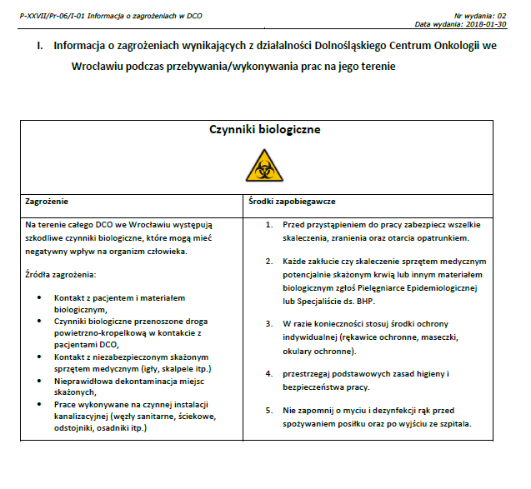

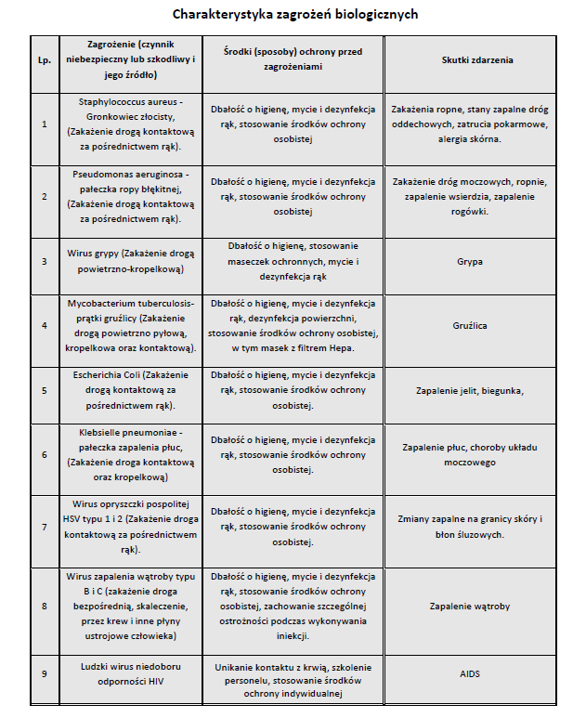

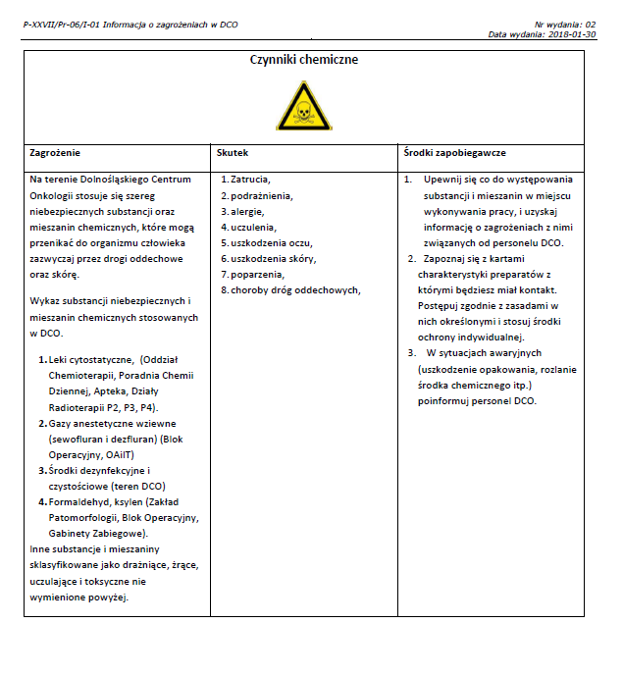

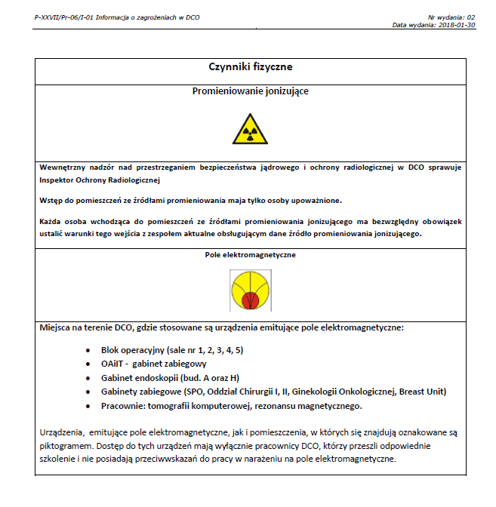

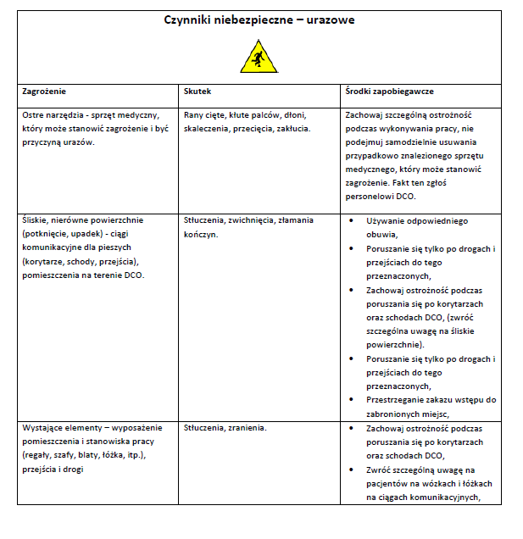

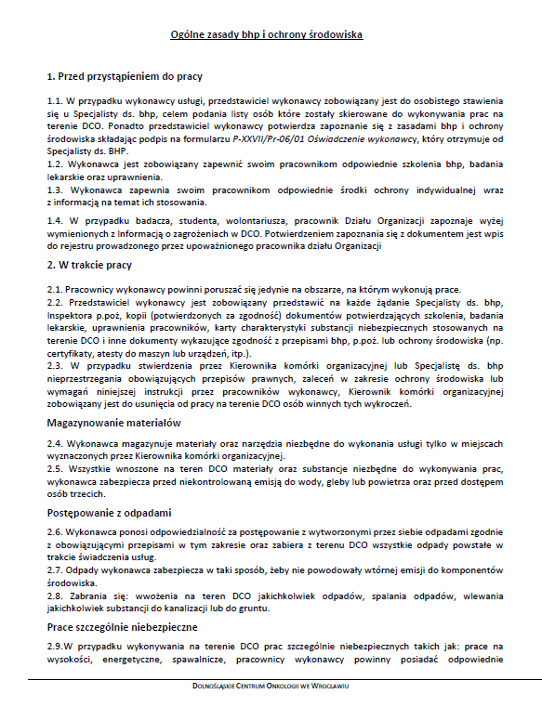

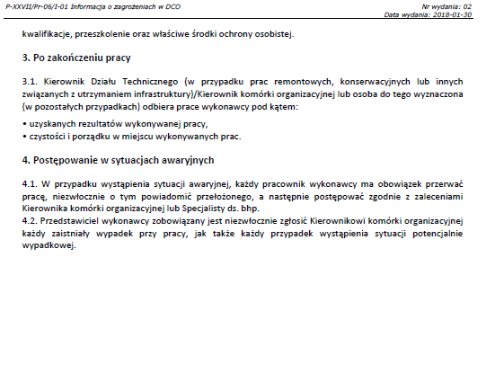

Załącznik nr 7a do umowy - Oświadczenie o skierowaniu do pracy na terenie DCO

 | P-XXVII/Pr-06/01  Oświadczenie wykonawcy | Nr wydania: 02  Data wydania: 2014-10-20
Oświadczam, że do pracy na terenie DCO zostali skierowani następujący pracownicy:
Lp. | Imię i nazwisko | Stanowisko | Nr i data wydania uprawnień

Oświadczam ponadto, że wszyscy, ujęci w tabeli, pracownicy:
  - Posiadają aktualne orzeczenia lekarza medycyny pracy o braku przeciwwskazań do pracy na zajmowanym stanowisku,
  - Posiadają aktualne potwierdzenia szkoleń bhp,
  - Zostali wyposażeni w odpowiednią odzież roboczą i ochrony osobiste, wymagane dla prowadzonych robót, oraz zostali przeszkoleni w zakresie ich stosowania,
  - Zostali pouczeni o procedurach postępowania w sytuacjach awaryjnych i w razie wypadku,
  - Znają rozmieszczenie sprzętu gaśniczego i zasady postępowania na wypadek pożaru,
  - Zostali pouczeni o zakazie palenia na terenie zakładu,
  - Zostali zapoznani z oceną ryzyka zawodowego na swoim stanowisku pracy,
  - Zostali pouczeni o sposobie zabezpieczenia stosowanych podczas prac i czasowo magazynowanych na terenie DCO substancji chemicznych przed niekontrolowanym emisjami do wody, gleby lub powietrza oraz przed dostępem osób trzecich,
  - Zostali poinformowani o sposobie postępowania z odpadami wytworzonymi podczas pracy na terenie DCO (czasowe magazynowanie w wyznaczonym miejscu; w taki sposób, żeby nie powodowały zagrożenia dla środowiska).
  - Zostali zapoznani z Informacją dla wykonawcy o zagrożeniach wynikających z działalności Dolnośląskiego
Centrum Onkologii we Wrocławiu podczas wykonywania prac na jego terenie (P-XXVII/Pr-06/I-01).

Zobowiązuję się do bieżącej aktualizacji listy pracowników skierowanych do prac w DCO. Wyrażam zgodę na wstrzymywanie pracy osób wymienionych w tabeli w sytuacji nie przestrzegania przez nich przepisów i zasad bhp oraz bezpośredniego zagrożenia dla życia, zdrowia lub mienia przez Specjalistę ds. bhp i Inspektora p/poż. DCO.

(data i czytelny podpis przedstawiciela wykonawcy)

Należy wpisać numer i datę wydania, jeżeli wykonywana praca wymaga potwierdzonych uprawnień: np. elektryk, operator maszyn itp.

